ESCOLA DOM JOÃO BECKER

TÉCNICO EM INFORMÁTICA

MANUTENÇÃO DE HARDWARE COM ELETRICIDADE BÁSICA

**APOSTILA**

Luciano Juliano Dutra Escobar

Porto Alegre

2023

1. **Dados do professor**

Nome: Poliane

E-mail: [poliane-rego@educar.rs.gov.br](mailto:poliane-rego@educar.rs.gov.br)

Celular: 51-99480-0182

https://www.linkedin.com/in/poliane-daniele-8a1a2560

1. **Introdução**

O século XX trouxe muitas inovações nos diversos campos da ciência e tecnologia. Uma das que mais alterou o estilo de vida e a sociedade foi a invenção e o desenvolvimento dos computadores**.**

O desenvolvimento dos computadores deu-se em quatro gerações, tais como:

Primeira geração - Válvulas atômicas

Ainda durante a Segunda Guerra Mundial, nos Estados Unidos, foi desenvolvido o primeiro computador eletrônico da história. Trata-se doENIAC, um computador integrador numérico eletrônico, cujos números impressionam. Veja a seguir uma foto deste modelo:

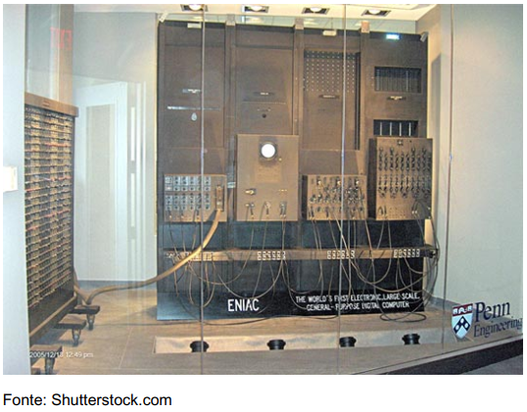Este computador era composto por 170 mil válvulas termiônicas, pesando cerca de 30 toneladas, ele ocupava um espaço de 150m², a sua capacidade de processamento (número de cálculos por segundo) era de 1 bilhão de vezes menor que o dos celulares utilizados hoje em dia. Para evoluirmos deste verdadeiro elefante até os computadores atuais, foi preciso substituir as válvulas, já que elas eram pesadas e espaçosas e quem possibilitou isso foi o transistor, cuja criação iniciou a era da microeletrônica.

Segunda geração – transistores

Os primeiros transistores ocupavam apenas alguns milímetros, precisando de bem menos energia que as válvulas. Assim, foi possível reduzir o tamanho de rádios, equipamentos eletrônicos em geral e computadores.

Terceira geração – circuitos integrados

Na década de 1960, o próximo salto de evolução foi dado com a criação dos Circuitos Integrados (CI), cuja característica construtiva é pastilhas de silício que contêm um circuito eletrônico miniaturizado. É o que, de forma comum, chamamos de chip de computador.

Com o uso de transistores e CI, os computadores ficaram menores e cada vez mais baratos. Desse modo, em meados da década de 70, houve a eclosão dos computadores pessoais (denominados *PCs*, sigla em inglês para *Personal Computers),* que por curiosidade nasceram nesta época as duas potências do ramo, *Microsoft Corporate* e *Apple Inc.*

Quarta geração – microprocessadores

A década de 1980 presenciou a proliferação de *PCs* cada vez mais potentes, baratos e conectados por meio do surgimento das redes locais de computadores e da internet: a rede mundial.

Após o fim do século XX, os computadores já eram tão pequenos e potentes que se encontravam embarcados em diversos equipamentos cotidianos, como automóveis, aviões e *videogames*, além de se tornar mais comum a presença dos *laptops* (microcomputadores pessoais portáteis) nas casas das pessoas. Não tardou muito para que eles fossem integrados a televisões e celulares. Nos anos 2010, essa integração passou a ser feita por intermédio de *smartphones* e *smart TVs*.

1. **Placa mãe**

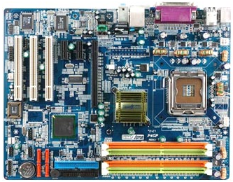A **placa mãe** também conhecida por *“Mainboard”* é um componente de hardware que liga todas as outras peças, fazendo a comunicação entre elas. A primeira placa mãe surgiu inicialmente em um computador da empresa IBM, no ano de 1982. O design das placas mãe continua basicamente o mesmo das primeiras, até os dias atuais. A placa da IBM assim como as sucessoras tem portas e *slots* para vários tipos de Hardwares, que são ligados nela para que a comunicação entre os componentes seja possível, ou seja, discos rígidos, memórias *RAM*, processador, placas de vídeo e áudio, além de alguns periféricos, como, dispositivos auxiliares que enviam ou recebem informações e conectam-se à CPU. Dentre eles estão o mouse, o teclado e a webcam. Isso tudo ocorre por meio da energia elétrica vinda da fonte de carregamento.

A melhor forma de entender tudo sobre a placa-mãe é vê-la como a fonte para todos os outros componentes. Sem ela, por melhor que seja o resto, o equipamento não funcionará.

Como vimos, ela é a peça responsável por conectar todos os outros componentes e fazer os comandos dados pelo usuário chegarem a todos eles.

Essa é a principal função da placa e ela faz isso por meio de um enorme circuito impresso, chamado de PCB (*Printed Circuit Board*). É por meio dessa trilha de circuitos que a placa-mãe distribui a energia e as informações para todas as outras peças.

Para entender melhor isso, podemos imaginar o computador como o corpo humano. Os circuitos da placa seriam como os nossos neurônios do sistema nervoso, eles são necessários para que os comandos dados pelo cérebro, que nesse caso seria o nosso processador, cheguem corretamente as outras partes do organismo.

Dessa forma, é possível entender melhor a importância desse componente para o funcionamento do seu aparelho. Afinal, em opções mais baratas esses caminhos tendem a ser simples e de baixa qualidade, podendo criar gargalos no funcionamento. Por isso, se você é exigente, deve procurar investir em modelos produzidos com maior qualidade.

Formatos de placa mãe

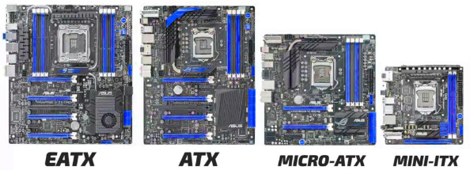

ATX

O padrão ATX é o mais comum do mercado, sendo extremamente completo e proporcionando todo o espaço necessário para encaixar as suas peças. Geralmente, seu tamanho fica em 305 x 244 mm, com alguns modelos tendo variações.

Por serem maiores, elas costumam apresentar uma configuração com 4 slots para memória RAM e sistemas de alimentação bem completos.

Micro ATX

As placas Micro ATX são muito encontradas no segmento de entrada, sendo uma opção mais acessível aos modelos ATX, mas ainda com muitos recursos. Algumas mantêm o espaço para 4 slots de memória, mas muitas reduzem esse número para 2. Elas são ideais para quem deseja montar um PC compacto e, ainda assim, cheio de recursos.

Mini ITX

Esse padrão vem ganhando cada vez mais espaço por conta do seu pequeno tamanho, permitindo a montagem de setups extremamente compactos. Eles costumam vir com apenas 2 slots de memória e 1 de expansão PCIe, reduzindo as suas funcionalidades.

Principais componentes da placa mãe

Os componentes da placa-mãe podem variar de acordo com o modelo, mas certos itens como Chipset, soquete, slots de expansão, memória RAM e bateria são primordiais para o bom funcionamento de um PC.

Chipset

O Chipset é um chip ou um conjunto de chips que age diretamente no controle dos dispositivos de entrada e saída do computador. Isso significa que é ele quem possibilita o acesso à memória RAM, a comunicação entre o processador e a memória, além da transmissão de informações do teclado e outras saídas.

Soquete

O soquete é o slot onde o processador é instalado. Cada soquete pode encaixar um ou alguns modelos específicos de processadores, visto que eles possuem números determinados de pinos a serem encaixados.

Logo, na hora de escolher a placa-mãe, é preciso ter em mente qual processador você deseja utilizar, para saber qual será o soquete necessário. Por exemplo, os processadores da AMD da linha Ryzen 5000 usam o modelo AM4, enquanto a Intel Core de 11ª geração utiliza o LGA 1200.

*Slots* de expansão

Esses *slots* geralmente ficam abaixo da *CPU* e são os responsáveis por permitir a instalação de itens que aumentem as funcionalidades do *PC*, como placas de áudio, de captura e vídeo. Atualmente, muitos modelos usam a tecnologia *PCI-Express (PCIe*) para realizar essas conexões, com diferentes tamanhos de *slots* e números de linhas *PCI-Express*.

*Slots DDR*

Os *slots* de memória *RAM* são finos e longos, sendo encontrados próximos da *CPU.* A maioria das placas-mãe possuem 4 *slots*, mas existem alguns modelos que tem apenas 2.

Um recurso muito importante de ser utilizado quando há 2 ou 4 pentes de memória *RAM* é o *Dual Channel*, ele ajuda a trazer mais desempenho para o computador multiplicando a velocidade dos pentes.

Por isso, é importante verificar a compatibilidade da memória com sua placa-mãe, ficando atento à frequência máxima suportada pela placa e pelo processador.

Conectores *SATA* e *M.2*

Os conectores *SATA (Serial Advanced Technology Attachment*) são encaixes de plástico onde são conectados os *HDs, drivers* ópticos e *SSDs* com interface *SATA.* Esse padrão é um dos mais comuns do mercado, porém, ele está sendo substituído aos poucos pelo *NVMe*.

Já os modelos *M.2* são mais recentes, servindo para conectar diversos dispositivos, como placas *WiFi*, *Bluetooth, SSDs*, entre outros.

Conectores de alimentação

Os conectores de alimentação ficam normalmente no lado direito da placa, sendo feito com 24 pinos do padrão ATX para fornecer energia a todos os componentes do PC. Ele fica ligado direto à fonte, servindo também como o ponto para ligar e desligar o computador.

1. Memória principal – *RAM*

A memória RAM é um termo comum no universo da informática. De modo geral, trata-se de um componente que está presente em desktops e notebooks. A sigla *RAM*, originada da língua inglesa, significa *random access memory,* que no bom português, quer dizer memória de acesso aleatório. A tradução literal entrega pistas sobre a função do componente, mas ainda não explica tudo.

Ela é responsável pelo armazenamento de informações necessárias para a execução de aplicativos em uso e para o funcionamento do próprio sistema operacional. Essa peça também facilita o trabalho do processador que pode acessar os dados mais rapidamente.

Portanto, podemos classificar a memória *RAM* como um espaço temporário de trabalho já que, após a conclusão de uma tarefa, os arquivos são transferidos para o [*HD*](https://www.elgscreen.com/armazenamento/hdd) ou [*SSD*](https://www.elgscreen.com/armazenamento/ssd). O armazenamento feito por ela, aliás, ocorre de acordo com a atividade do usuário, isto é, de modo não-sequencial — daí vem o nome “memória de acesso aleatório”.

A memória *RAM* determina quantos aplicativos o usuário pode acessar simultaneamente, bem como a velocidade de carregamento de páginas e arquivos. Assim, quanto mais espaço ela possuir, mais fluída será a execução de programas.

Já o *DDR*, é uma sigla que acompanha alguns modelos de memória *RAM*. Originada do inglês, a abreviação significa *double data rate* ou dupla taxa de transferência.

Como o próprio nome sugere, a presença de *DDR* indica que o componente transfere o dobro de informações por ciclo de *clock.* Existem inúmeras gerações da tecnologia e, claro, as mais recentes possuem taxas de transferências maiores. Nessa lógica, quanto maior o número que acompanha a sigla *DDR*, mais potente será a memória *RAM*.

Características na escolha de uma memória *RAM*

* Capacidade: que é medido em *gigabytes* (GB) e, como explicado anteriormente, indica quantos arquivos o modelo pode armazenar ao mesmo tempo;
* *Clock* de memória ou frequência: medido em *megahertz* (MHz), se refere à velocidade de processamento dos dados;
* *DDR*: indica a geração da placa de memória *RAM*.

Ao comprar uma nova memória *RAM* para a sua máquina, é preciso levar em conta o seu perfil. Se você utiliza o dispositivo apenas com tarefas simples, é recomendável ter uma memória *RAM* de pelo menos 8*GB*. Consideramos isso porque no mercado temos memórias de 4*GB*, mas com a evolução dos programas elas ficaram ultrapassadas até mesmo para as tarefas mais básicas.

Caso você use programas mais pesados, como editores de imagens e vídeos ou jogos, será necessário investir em um hardware de no mínimo 16*GB*. Essa quantidade de memória já é suficiente para montar um *setup* de respeito, mas se quiser ir além, adquira um modelo de 32*GB*.

1. *HD – Hard Disk* ou *HDD – Hard Disk Drive*

É o dispositivo de armazenamento de dados mais utilizado nos computadores. Esse tipo de equipamento guarda desde os seus arquivos pessoais até informações utilizadas exclusivamente pelo sistema operacional.

O disco rígido é um dispositivo de armazenamento antigo, mas que evoluiu — e muito — com o passar dos anos. Um dos primeiros *HDs* que surgiram foi o que equipou o *IBM 305 RAMAC*, computador que entrou em operação em 1956.

Esse *HD* era capaz de armazenar até 5 *MB* de dados (um avanço para a época) e possuía dimensões enormes.

Com o passar dos anos, os *HDs* foram ganhando mais capacidade de armazenamento e, paralelamente, se tornaram menores, menos custosos e mais confiáveis.

Os tão mencionados discos, na verdade, ficam guardados dentro de uma espécie de caixa de metal.

Essas caixas são seladas para evitar a entrada de material externo, pois até uma minúscula partícula de poeira pode danificar os discos. Isso significa que, se você abrir um HD em um ambiente despreparado e sem o uso dos equipamentos e das técnicas apropriadas, terá grandes chances de causar danos a ele.

As dimensões mais comuns são, pela ordem, de *3,5 polegadas* (medida representada pelo caractere ") e *2,5 polegadas*. Essas medições dizem respeito ao diâmetro dos discos. Maiores, as unidades de 3,5 polegadas são comumente empregadas em *desktops*, *workstations* e servidores, enquanto que *HDs* de 2,5 polegadas são comuns em notebooks e computadores com dimensões reduzidas.

Há também discos que podem ter, por exemplo, dimensões de 1,8 ou 1 polegada. Essas unidades são raras e costumam ser utilizadas em dispositivos portáteis, como reprodutores de áudio.

* 1. Placa lógica

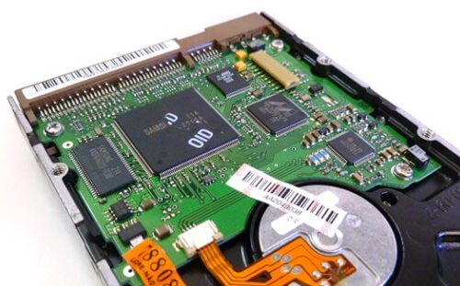A figura na sequência mostra um HD visto por baixo. Note que essa parte contém uma placa com chips. Trata-se da placa lógica, item que reúne componentes responsáveis por diversas tarefas. Um deles é um chip conhecido como controlador, que gerencia uma série de ações, como a movimentação dos discos e das cabeças de leitura / gravação (mostradas mais à frente), o envio e recebimento de dados entre os discos e o computador, e até rotinas de segurança.

Outro componente comum à placa lógica é um pequeno chip de memória que é usado para *buffer* (ou *cache*). Cabe a ele a tarefa de armazenar pequenas quantidades de dados durante a comunicação com o computador.

Como esse chip consegue lidar com os dados de maneira mais rápida que os discos rígidos, seu uso agiliza o processo de transferência de informações. *HDs* antigos tinham cache de 1 ou 2 *MB*. Modelos atuais podem ter buffer muito maior, de 512 *MB*, por exemplo.

* 1. Discos

Os pratos correspondem aos discos nos quais os dados são efetivamente armazenados. Eles são feitos, geralmente, de alumínio ou de um tipo de cristal recoberto por material magnético e por uma camada de material protetor.

Quanto mais denso for o material magnético, maior é a capacidade de armazenamento do disco. Note que os *HDs* com grande capacidade contam com mais de um prato, um sobre o outro. Eles ficam posicionados em um eixo responsável por fazê-los girar.

Os *HDs* mais comuns giram a 7.200 RPM (rotações por minuto), mas também há modelos que alcançam a taxa de 10.000 ou até 15.000 rotações. Em notebooks, convencionou-se o uso de discos rígidos com 5.400 RPM.

Os *HDs* contam com um componente chamado cabeçote de leitura e gravação ou cabeça. Trata-se de um pequeno item que contém uma bobina que utiliza impulsos magnéticos para manipular as moléculas da superfície do disco e, assim, gravar dados.

Normalmente, há uma cabeça para cada lado do disco. Esse item é localizado na ponta de um dispositivo denominado braço, que tem a função de posicionar os cabeçotes acima da superfície dos pratos.

Olhando por cima, tem-se a impressão de que a cabeça de leitura e gravação toca nos discos, mas isso não ocorre. Na verdade, a distância entre ambos é extremamente pequena. A comunicação é feita pelos já citados impulsos magnéticos.

*HDs* atuais podem ter cabeçotes com dois componentes, um responsável pela gravação e outro direcionado à leitura. Em dispositivos mais antigos, ambas as funções são executadas por uma única cabeça.

* 1. Gravação e leitura

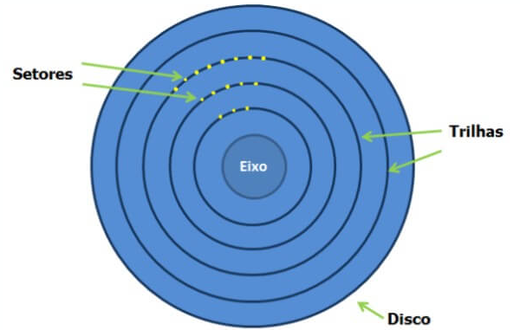A superfície de gravação dos pratos é composta por materiais sensíveis ao magnetismo, como óxido de ferro. O cabeçote de leitura e gravação manipula as moléculas desse material por meio de seus polos. Para isso, a polaridade das cabeças muda em uma frequência muito alta: quando está positiva, atrai o polo negativo das moléculas e vice-versa.

Os *bits* (representados por 0 e 1) são gravados de acordo com essa polaridade. No processo de leitura de dados, o cabeçote simplesmente "lê" o campo magnético gerado pelas moléculas e gera uma corrente elétrica correspondente, cuja variação é analisada pelo controlador do *HD* para determinar os bits.

Para a "ordenação" dos dados no *HD*, é utilizado um esquema conhecido como geometria dos discos. Nele, o disco é dividido em cilindros, trilhas e setores:

As trilhas são círculos que começam no centro do disco e vão até a sua borda, como se estivessem um dentro do outro. Essas trilhas são numeradas da borda para o centro: a trilha que fica mais próxima da extremidade do disco é denominada trilha 0, a trilha que vem em seguida é chamada de trilha 1 e assim por diante, até chegar à trilha mais próxima do centro.

Cada trilha é dividida em trechos regulares denominados setores. Cada setor possui uma capacidade específica de armazenamento (geralmente, de 512 *bytes*).

E os cilindros? Eis um ponto interessante. Você já sabe que um *HD* pode conter vários pratos, sendo que há uma cabeça de leitura e gravação para cada lado dos discos. Imagine que é necessário ler a trilha 42 do lado superior do disco um. O braço movimentará a cabeça até essa trilha, mas fará as demais se posicionarem de forma igual.

Isso ocorre porque, normalmente, o braço se movimenta de uma só vez, isto é, ele não é capaz de mover uma cabeça para uma trilha e uma segunda cabeça para outra.

Assim, quando a cabeça é direcionada à trilha 42 do lado superior do disco um, todas as demais cabeças ficam posicionadas sobre a mesma trilha, só que em seus respectivos discos. Quando isso ocorre, damos o nome de cilindro. Em outras palavras, cilindro é a posição das cabeças sobre as mesmas trilhas de seus respectivos discos.

Note que é necessário preparar os discos para receber dados. Isso é feito por meio de um processo conhecido como formatação. Há dois tipos: formataçãofísica e formatação lógica. O primeiro tipo é justamente a divisão dos discos em trilhas e setores. Esse procedimento é feito na fábrica.

A formatação lógica, por sua vez, consiste na aplicação de um sistema de arquivos apropriado a cada sistema operacional. Por exemplo, o Windows é capaz de trabalhar com sistemas de arquivos [*FAT*](https://www.infowester.com/fat.php) e [*NTFS*](https://www.infowester.com/ntfs.php). O Linux pode trabalhar com vários sistemas de arquivos, entre eles, [*ext3*](https://www.infowester.com/linext3.php) e [*ReiserFS*](https://www.infowester.com/reiserfs.php).

* 1. Interfaces de comunicação

Os discos rígidos são conectados ao computador por meio de interfaces capazes de transmitir os dados entre um e outro de maneira segura e eficiente. Há várias tecnologias para isso, sendo as mais comuns os padrões *IDE*, *SCSI* e, atualmente, *SATA*. Vamos a elas.

* + 1. Interface *IDE (PATA)*

A interface *IDE* (*Intelligent Drive Electronics ou Integrated Drive Electronics*) também é conhecida como *ATA* (*Advanced Technology Attachment*) ou, ainda, *PATA* (*Parallel Advanced Technology Attachment*). Trata-se de um padrão que chegou para valer ao mercado na época da antiga linha de processadores 386.

Como a popularização desse padrão, as placas-mãe passaram a oferecer dois conectores *IDE* (*IDE 0* ou primário; e *IDE 1* ou secundário), sendo que cada um é capaz de conectar até dois dispositivos.

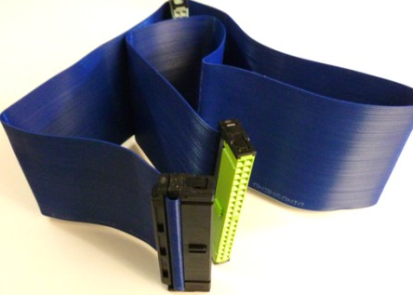Essa conexão é feita ao *HD* (e a outros dispositivos compatíveis com a interface) por meio de um cabo *flat (flat cable)* de 40 vias. Posteriormente, chegou ao mercado um cabo *flat* de 80 vias cujos fios extras servem para evitar a perda de dados causada por ruídos (interferência).

Como é possível conectar dois dispositivos ao mesmo cabo, uma pequena peça com interior de metal chamada *jumper* é posicionada na parte traseira do *HD* (ou de outro equipamento que faz uso do mesmo tipo de interface).

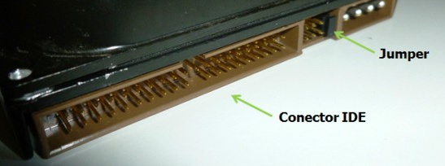A disposição desse *jumper* varia conforme o fabricante, mas sempre há uma posição que, se usada, determina que aquele dispositivo é primário e outra que determina que o componente é secundário. Esse é um meio de fazer o computador "descobrir" quais dados correspondem a cada dispositivo.

Sim, isso significa que, se houver dois *HDs* "setados" igualmente como primários ou secundários, o computador poderá ter dificuldades para reconhecê-los.

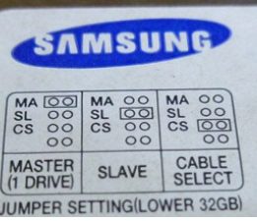Muitas vezes, é possível fazer essa distinção automaticamente. Nesse caso, costuma-se utilizar os *jumpers* de ambos os dispositivos em uma terceira posição: *cable select.* Vir de regras, essa configuração faz a escolha da unidade primária ficar para o dispositivo conectado à ponta do cabo.

Por ser muito antiga, a interface IDE caiu em desuso.

* + 1. Técnicas ATAPI e EIDE

Na interface IDE, também é possível conectar outros dispositivos, como unidades de *CD / DVD*. Para que isso ocorra, faz-se uso de um padrão conhecido como *ATAPI* (*Advanced Technology Attachment Packet Interface*), que funciona como uma extensão para tornar a interface *IDE* compatível com os mencionados dispositivos.

Vale frisar que o próprio computador, por meio de seu *BIOS* e/ou do *chipset* da placa-mãe, reconhece que tipo de aparelho está conectado às entradas *IDE* e utiliza a tecnologia correspondente (em geral, *ATAPI* para unidades de *CD / DVD* e outros; *ATA* para discos rígidos).

Como já dito, cada interface *IDE* de uma placa-mãe pode trabalhar com até dois dispositivos simultaneamente. Isso é possível graças à *EIDE* (*Enhanced IDE*), extensão do *IDE* criada para que este último possa aumentar a velocidade de transmissão de dados dos discos rígidos e, claro, permitir a conexão de dois dispositivos em cada cabo *flat*.

DMA e UDMA

Antigamente, somente o processador tinha acesso direto aos dados da [memória *RAM*](https://www.infowester.com/memoria.php). Se qualquer outro componente precisasse de algo na memória, teria que fazer esse acesso por intermédio do processador.

Com os *HDs* não era diferente e, como consequência, havia certo desperdício dos recursos de processamento. Felizmente, uma solução não demorou a aparecer: um esquema chamado *DMA* (*Direct Memory Access*). Como o próprio nome diz, essa técnica tornou possível o acesso direto à memória pelo *HD* (e outros dispositivos), sem necessidade de "auxílio" direto do processador.

Quando o *DMA* não está em uso, normalmente entra em ação um esquema de transferência de dados conhecido como modo *PIO* (*Programmed I/O*), com o qual, grossamente falando, o processador executa a transferência de dados entre o *HD* e a memória *RAM*. Cada modo *PIO* trabalha com uma taxa distinta de transferência de dados:

* ***PIO 0****: 3,3 MB/s (megabytes* por segundo*)*
* ***PIO 1****: 5,2 MB/s*
* ***PIO 2****: 8,3 MB/s*
* ***PIO 3****: 11,1 MB/s*
* ***PIO 4****: 16,7 MB/s*
* ***PIO 5****: 20 MB/s*

Existe também um padrão conhecido como *Ultra* *DMA* (ou *UDMA*). Essa especificação permite transferência de dados a uma taxa de, pelo menos, 33,3 *MB*/s.

O padrão *UDMA* não funciona se somente for suportado pelo *HD*: é necessário que a placa-mãe também o suporte, caso contrário, o *HD* trabalhará com uma taxa de transferência inferior.

Eis o porquê: há quatro tipos básicos de *Ultra DMA*: *UDMA 33*, *UDMA 66*, *UDMA 100* e *UDMA 133*. Os números nessas siglas representam a quantidade de *megabytes* transferida por segundo. Assim, o *UDMA* 33 transmite ao computador dados a até 33 *MB*/s; o *UDMA* 66 faz o mesmo trabalho a até 66 *MB*/s e assim por diante.

Agora, como exemplo, imagine que você instalou um *HD UDMA 133* em seu *PC*. No entanto, a placa-mãe suporta apenas *UDMA* de 100 *MB*/s. Isso não significa que seu *HD* vai ficar inoperante. O que vai acontecer é que seu computador somente trabalhará com o *HD* na taxa de transferência de até 100 *MB*/s, não na taxa de 133 *MB*/s.

* + 1. Interface *SATA (Serial ATA)*

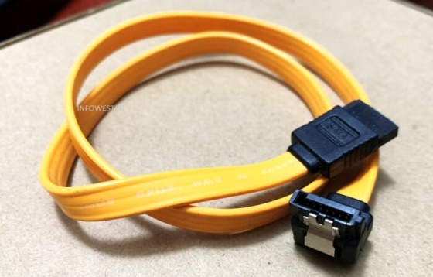A especificação *SATA* tornou-se padrão no mercado por oferecer várias vantagens em relação ao *PATA*, como taxas de transmissão de dados mais alta, dispensa de uso de *jumpers*, cabos de conexão e alimentação mais finos (facilitando a circulação de ar dentro do computador), entre outros.

A interface *SATA* não conta com o esquema de permitir dois dispositivos por cabo, mas isso não chega a ser um problema: como seu conector é pequeno, sua instalação é mais fácil, por isso, é comum encontrar placas-mãe que possuem quatro, seis ou até oito conectores nesse padrão.

Na transferência de dados, a interface *SATA* pode alcançar taxas máximas teóricas de acordo com o seu tipo:

* *SATA* I: até 150 *MB*/s
* *SATA* II: até 300 *MB*/s
* *SATA* III: até 600 *MB*/s
  + 1. *Interface SCI*

A interface *SCSI* (*Small Computer System Interface*) — normalmente pronunciada como "iscãzi" — é uma especificação antiga, criada para permitir transferências de dados de até 640 *MB*/s.

Como essa é uma tecnologia complexa e, consequentemente, mais cara, sua utilização nunca foi comum em ambientes domésticos, a não ser por usuários que podiam investir em computadores pessoais mais potentes. Sua aplicação sempre foi mais frequente em servidores.

Com o passar do tempo, a interface *SCSI* perdeu espaço para a tecnologia *SATA*.

* 1. *Memory Cache (Buffer)*

Ao procurar pelas especificações de um disco rígido, você certamente verá um item de nome *cache* ou *buffer*, já mencionado neste texto. Trata-se de outro recurso criado para melhorar o desempenho do dispositivo.

Os *HDs*, por si só, não são muito rápidos. Pouco adianta contar com processadores velozes se o acesso aos dados no *HD* prejudica o desempenho geral. Uma maneira encontrada pelos fabricantes para amenizar esse problema foi a implementação de uma pequena quantidade de memória rápida no dispositivo, conhecida pelo nome *cache*.

Para essa memória são, de forma temporária, sequências de dados que estão relacionadas à informação que está sendo tratada no momento. Com essas sequências no *cache*, diminui-se a quantidade de procedimentos de leitura, pois, muitas vezes, os dados requisitados já estão ali.

O *buffer* também pode ser utilizado para processos de gravação: se, por algum motivo, não for possível gravar um dado imediatamente após a solicitação, o controlador da unidade pode "jogar" esta informação no *cache* para gravá-la logo em seguida.

A quantidade de *cache* disponível varia muito: 2 *MB*, 64 *MB*, 256 *MB* e 512 *MB*, por exemplo. Quanto mais sofisticado for o *HD*, maior tende a ser o seu *buffer*.

* 1. Garvação perpendicular

Com o passar do tempo, a capacidade de armazenamento dos *HDs* aumentou consideravelmente, sem que isso tenha resultado em dispositivos fisicamente maiores. Há alguns truques para isso, como empilhar discos dentro da unidade. Mas o diferencial está em tecnologias ligadas ao processo de gravação e à densidade dos discos.

Quando falamos de densidade estamos nos referindo, essencialmente, à quantidade de dados que podem ser armazenados em um espaço determinado. A ideia é fazer cada vez mais dados serem gravados sem necessidade de aumentar esse espaço. Para isso, uma das técnicas mais utilizadas atualmente é a gravação perpendicular.

Antes, é necessário compreender o que é gravação longitudinal. Trata-se de uma técnica antiga, mas que só começou a perder espaço com a popularização dos discos rígidos SATA.

Como você já sabe, a gravação de dados em um HD é possível graças ao eletromagnetismo. Em poucas palavras, uma corrente elétrica é gerada para criar um pequeno campo magnético na cabeça de leitura e gravação.

Esse campo causa influência nas partículas existentes na superfície do disco, fazendo-as ficarem organizadas conforme a polaridade (negativa ou positiva). Um conjunto de partículas magnetizadas de uma forma ou de outra é que determina se o bit gravado é 0 ou 1.

Ao passar por uma área já gravada para realizar a leitura de dados, a cabeça utiliza indução elétrica ou resistência para "capturar" o campo magnético existente ali, permitindo a obtenção dos dados.

Até um passado não muito distante, o processo de gravação era comumente feito a partir do alinhamento horizontal — isto é, lado a lado — das partículas existentes na superfície do disco.

Para fazer mais dados serem gravados no mesmo espaço e assim aumentar a capacidade de armazenamento da unidade, os discos passaram a ser fabricados com partículas cada vez menores. O problema é que há um limite físico para isso.

A indústria chegou a um ponto em que se tornou possível obter partículas ainda mais reduzidas, mas tão pequenas que a proximidade entre elas poderia provocar um efeito de desmagnetização, levando à perda de dados.

Com a gravação longitudinal chegando ao seu limite, a indústria teve que buscar alternativas. É aí que entra em cena a gravação perpendicular. Nessa técnica, as partículas são alinhadas verticalmente, como se ficassem "em pé" em vez de "deitadas". Uma camada extra existente logo abaixo ajuda a tornar o processo ainda mais efetivo.

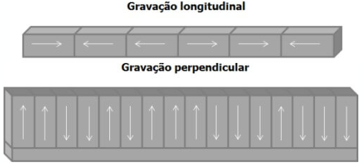A gravação perpendicular não só aumenta expressivamente a capacidade de armazenamento, como protege o disco do mencionado risco de desmagnetização.

Além disso, o alinhamento vertical torna a camada mais espessa, gerando campos mais fortes que, como tal, facilitam o trabalho da cabeça de leitura e gravação.

Infelizmente, a técnica de gravação perpendicular também tem seus limites. A saída é apostar em outras tecnologias, como *HAMR* e *MAMR*, que você conhecerá logo mais. Antes, vamos conhecer o significado das siglas *LMR, PMR, CMR* e *SMR*.

* + 1. Técnicas *LMR, PRM, CMR* e *SMR*

A indústria está em busca permanente de maneiras de incrementar a capacidade de armazenamento dos discos rígidos, mas sem aumentar as dimensões físicas dessas unidades.

Modificar o método de gravação de dados nos discos é a principal abordagem da indústria para esse fim. Isso levou o mercado a ter *HDs* com quatro tipos principais de técnicas de gravação, abaixo segue uma rápida explicação sobre elas.

* *LMR (Longitudinal Magnetic Recording*): no tópico anterior, falamos de gravação longitudinal; pois bem, essa técnica também é conhecida pela sigla *LMR*;
* *PMR (Perpendicular Magnetic Recording)*: da mesma forma, *PMR* é a sigla para a técnica de gravação perpendicular de dados;
* *CMR (Conventional Magnetic Recording)*: aqui a situação fica um pouco confusa, mas, resumidamente, a técnica *CMR* também corresponde à gravação perpendicular; inicialmente, a sigla *CMR* designava um tipo mais avançado de gravação perpendicular, mas, hoje, é comum considerar *CMR* e *PMR* como equivalentes, independentemente do nível de sofisticação da técnica;
* *SMR (Shingled Magnetic Recording)*: essa também é técnica de gravação perpendicular, mas efetivamente mais avançada, pois, com ela, os pontos de gravação na superfície ficam mais próximos entre si, aumentando a densidade do tipo.
  + 1. HAMR e MAMR

Os esforços da indústria para aumentar a capacidade de armazenamento dos discos rígidos também envolvem aperfeiçoar o modo como os cabeçotes gravam dados nos pratos. Duas técnicas que ganharam notoriedade para isso são conhecidas como *HAMR* e *MAMR*:

* *HAMR*: sigla para *Heat Assisted Magnetic Recording* (algo como Gravação Magnética Assistida por Calor), essa tecnologia usa um feixe de laser extremamente fino para aquecer uma área microscópica do disco de forma que mais dados possam ser gravados ali do que se a temperatura fosse inferior. Com esta técnica, o ponto de gravação pode alcançar temperaturas superiores a 400 °C;
* *MAMR*: sigla para *Microwave Assisted Magnetic Recording* (Gravação Magnética Assistida por Micro-ondas, em tradução livre), essa técnica usa uma espécie de oscilador na cabeça de gravação que gera micro-ondas com frequências entre 20 e 40 GHz para diminuir a resistência do disco e, assim, permitir que mais dados sejam registrados ali.

A tecnologia *HAMR* foi introduzida comercialmente pela Seagate, em 2019. Já a técnica *MAMR* é uma solução adotada pela rival Western Digital.

* + 1. *NCQ (Native Command Queuing)*

Também é possível encontrar nos discos rígidos atuais um recurso de nome *NCQ (Native Command Queuing)* que pode otimizar o desempenho do dispositivo. Como? A partir de um esquema de reorganização capaz de diminuir a carga de trabalho da unidade.

Grossamente falando, o *NCQ* funciona da seguinte maneira: em vez de a cabeça de leitura e gravação seguir para pontos do disco na ordem em que estes foram solicitados, a funcionalidade executa esse procedimento de acordo com a proximidade dos pontos. Assim, se o ponto 3 estiver mais perto do ponto 1 do que o ponto 2, a sequência de acesso será: 1, 3 e 2.

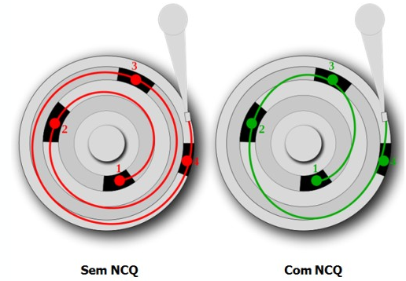Observe a imagem abaixo. À esquerda, você vê a ilustração de um *HD* sem *NCQ*. À direta, um *HD* com *NCQ*. Compare-os e perceba que, se a ordem de solicitação for respeitada, o *HD* terá mais trabalho. Mas, considerando a proximidade, os acessos serão realizados de modo mais rápido:

O *NCQ* não só otimiza o acesso aos dados, como também ajuda a aumentar a vida útil do *HD* por proporcionar menos desgaste dos componentes.

* 1. Capacidade real de armazenamento

Fabricantes de discos rígidos como [Seagate](https://www.seagate.com/) e [Western Digital](https://www.westerndigital.com/) aumentam a capacidade de armazenamento de seus produtos constantemente. Todavia, não é raro uma pessoa comprar um *HD* e constatar que o dispositivo tem alguns *gigabytes* a menos do que anunciado. Será que a loja enganou o usuário? Será que a formatação foi feita de maneira errada? Será que o *HD* está com defeito? Na verdade, não.

Nos *HDs*, 1 *gigabyte*, por exemplo, é considerado como sendo igual a 1.000 *megabytes*, da mesma forma que 1 *megabyte* é considerado equivalente a 1.000 *kilobytes*. Os sistemas operacionais, por sua vez, consideram 1 *gigabyte* como sendo igual a 1.024 *megabytes* e assim por diante.

Por conta dessa diferença, um *HD* de 80 *GB*, por exemplo, vai ter, na verdade, 74,53 *GB* de capacidade no sistema operacional. Um *HD* de 200 *GB* vai ter, por sua vez, 186,26 *GB*.

Portanto, ao notar essa variação, não se preocupe, seu disco rígido não está com problemas. Tudo não passa de diferenças entre as métricas adotadas pelas indústrias de software e hardware.

* 1. Parâmetros de desempenho

Ao escolher um HD, você certamente se atenta à capacidade de armazenamento, à interface utilizada e, provavelmente, ao tamanho do *cache*, afinal, essas são as informações que acompanham a descrição do produto. Mas há outros parâmetros ligados ao desempenho do dispositivo que também devem ser observados. Vamos conhecer os principais a seguir.

* + 1. *Seek Time* (Tempo de Busca)

O *Seek Time* normalmente indica o tempo que a cabeça de leitura e gravação leva para se deslocar até uma trilha do disco ou, ainda, de uma trilha a outra. Quanto menor este tempo, melhor o desempenho, é claro. Esse parâmetro pode ter algumas variações que mudam de fabricante para fabricante:

* *Full Stroke:* refere-se ao tempo de deslocamento da primeira à última trilha do disco;
* *Track to Track*: refere-se ao tempo de deslocamento de uma trilha para a próxima;
* *Average*: refere-se à média de tempo de deslocamento da cabeça até uma parte qualquer do disco;
* Head Switch Time: refere-se ao tempo necessário para o acionamento da cabeça de leitura e gravação;

Essas medidas são dadas em milissegundos (ms) e podem ter denominações ligeiramente diferentes das apresentadas aqui.

* + 1. *Latency Time* (Tempo de Latência)

O *Latency Time* é a medida que indica o tempo necessário para que a cabeça de leitura e gravação se posicione no setor do disco que deve ser lido ou gravado. Esse parâmetro sofre influência do tempo de rotação dos discos (atualmente de 5.400, 7.200 ou 10.000 RPM, relembrando) e também é informado em milissegundos.

* + 1. *Transfer Rate* (Taxa de Transferência)

Essa medida, tal como você deve ter presumido, diz respeito à taxa de transferência de dados do *HD*. Geralmente, há três variações:

* Taxa de Transferência Interna: indica a taxa que a cabeça de leitura e gravação consegue alcançar para gravar dados no disco;
* Taxa de Transferência Externa: indica a taxa máxima que o *HD* atinge para transferir os dados para fora e vice-versa, normalmente se limitando à velocidade da interface;
* Taxa de Transferência Externa Sustentada: a mais importante das três, a taxa sustentada estabelece uma espécie de média entre as taxas interna e externa, indicando qual a taxa máxima durante determinado intervalo de tempo.
  + 1. *Access Time* (Tempo de Acesso)

Normalmente, o *Access Time* corresponde a um cálculo que combina os parâmetros de *Latency Time* e *Seek Time*. Em termos práticos, essa medida indica o tempo necessário para se obter uma informação do *HD*. Novamente, quanto menor esse intervalo de tempo, melhor.

* + 1. *MTBF*: tempo médio entre falhas

Conhecida pela sigla *MTBF (Mean Time Between Failures)*, essa medida dá uma noção da quantidade de horas ininterruptas que o *HD* pode funcionar sem apresentar falhas.

É preciso não confundir esse parâmetro com "prazo de validade". Se um *HD* possui *MTBF* de 400 mil horas, por exemplo, isso não quer dizer que a unidade só funcionará por essa quantidade de tempo. O tempo de funcionamento pode ser maior ou menor, tudo depende de uma série de fatores.

Isso porque o *MTBF* é determinado pelo fabricante com base em testes e estimativas feitas em laboratório. Assim, o ideal é utilizar essa medida para efeitos de confiabilidade: se um *HD* tem *MTBF* de 400 mil horas, significa que o dispositivo é, pelo menos teoricamente, mais confiável que uma unidade com *MTBF* de 300 mil horas, ou seja, tem menos chances de falhar do que este último.

Obviamente, quanto maior o *MTBF*, mais durável a unidade tende a ser.

* 1. S.M.A.R.T.

Os HDs são responsáveis pelo armazenamento permanente dos dados. Estes são mantidos mesmo quando não há fornecimento de energia, graças às propriedades magnéticas. Mas isso não quer dizer que os discos rígidos são à prova de falhas, por isso, algumas funcionalidades foram criadas para evitar o "pior" e o S.M.A.R.T. é uma delas.

Sigla para *Self-Monitoring, Analysis, and Reporting Technology*, trata-se de uma tecnologia que monitora os discos. A ideia é identificar quando falhas estão prestes a acontecer e emitir alertas com antecipação. Assim, o usuário pode tomar alguma medida, como trocar a unidade ou fazer *backup* (cópia dos dados).

O *S.M.A.R.T.* monitora uma série de parâmetros permanentemente e, com base nisso, é capaz de identificar anormalidades que antecedem falhas. O alerta pode ser um aviso exibido assim que o computador é ligado ou uma informação mostrada no *setup* do *BIOS*, assim como um relatório de um programa de monitoramento capaz de acessar os dados do *S.M.A.R.T.*

Note que, muitas vezes, o próprio *HD* dá sinais de falhas, tais como, lentidão crescente, erros de leitura e barulhos que parecem pequenas batidas.

* 1. *HD* externo

É possível encontrar vários tipos de *HDs* no mercado, desde os conhecidos discos rígidos para instalação em *desktops*, passando por dispositivos mais sofisticados voltados ao mercado profissional (ou seja, para servidores), chegando aos populares *HDs* externos.

O que é um HD externo? Simplesmente, um HD que você pode levar para praticamente qualquer lugar e conectá-lo ao computador somente quando precisar. A conexão pode ser feita via [*USB*](https://www.infowester.com/usb.php)*,* [*FireWire*](https://www.infowester.com/firewire.php) (modelos antigos), *SATA* externo e [*Thunderbolt*](https://www.infowester.com/thunderbolt.php), por exemplo.

Também é possível encontrar no mercado *cases* que permitem ao usuário montar o seu próprio *HD* externo, trata-se de um equipamento que possibilita a instalação de um *HD* convencional, fazendo este funcionar como *HD* externo. O usuário precisa apenas adquirir um *HD* que utilize a interface correta e as dimensões correspondentes ao *case*.

* 1. Conclusão

Com a chegada do [*SSD*](https://www.infowester.com/ssd.php), parecia que o *HD* ficaria delegado ao passado. Isso ainda pode acontecer, mas estamos longe desse cenário, por uma única razão, *SSDs* são muito mais rápidos, mas o custo por *gigabyte* dos discos rígidos é consideravelmente mais baixo.

É por isso que fabricantes como *Seagate* e *Western* *Digital* continuam desenvolvendo tecnologias que aumentam não só a capacidade de armazenamento, mas também a confiabilidade dos *HDs*. Unidades do tipo ainda são muito usadas, por exemplo, em *datacenters*, o que explica o lançamento de modelos com 10, 16, 18 ou 20 *terabytes* de capacidade, por exemplo.

Para encerrar, uma curiosidade: quando a *IBM* lançou o *HD 3340*, houve uma versão com capacidade de 60 *MB*, mas 30 *MB* eram fixos e, os outros 30 MB, removíveis. Essa característica fez esse *HD* receber o apelido de "30-30".

No entanto, na mesma época (década de 1960), existia um rifle chamado .30-30. A comparação entre os dois dispositivos foi inevitável. Como consequência, o *HD* foi apelidado de *Winchester* por algum tempo, nome que algumas pessoas usaram sem conhecer o significado original.

1. ***SSD – Solid State Drive***

Os [*HDs*](https://www.infowester.com/hd.php) passaram por evoluções espantosas nos últimos anos. No entanto, aplicações atuais exigem dispositivos de armazenamento ainda mais sofisticados, capazes de unir desempenho rápido, capacidade razoável de armazenamento, menor consumo de energia e durabilidade. As unidades ou "discos" *SSD* são a resposta para essa necessidade.

Vamos iniciar definindo a ideia. Como você já sabe, *SSD* é a sigla para *Solid-State Drive*, algo como "Unidade de Estado Sólido", em tradução livre. Trata-se de um tipo de dispositivo para armazenamento de dados que, de certa forma, concorre com os discos rígidos.

Se aceita a ideia de que o nome faz alusão à inexistência de peças móveis na construção do dispositivo, o que já não acontece nos HDs, que precisam de motores, discos, e cabeçotes de leitura e gravação para funcionar.

O termo "Estado Sólido", na verdade, faz referência ao uso de material sólido para o transporte de sinais elétricos entre transístores em vez de uma passagem baseada em tubos a vácuo, como era feito na época das válvulas.

Em aparelhos SSD, o armazenamento é feito em um ou mais chips de memória, dispensando totalmente o uso de sistemas mecânicos para o seu funcionamento. Como consequência, unidades do tipo acabam sendo mais econômicas no consumo de energia, afinal, não precisam alimentar motores ou componentes semelhantes (note, no entanto, que há outras condições que podem elevar o consumo de energia, dependendo do produto).

Essa característica também faz "discos SSD" (não se trata de um disco, portanto, o uso desta denominação não é correto, apesar de relativamente comum) utilizarem menos espaço físico, pois os dados são armazenados em chips especiais, de tamanho muito reduzido. Graças a isso, os SSDs começaram a ser usados de forma ampla, inclusive em dispositivos extremamente portáteis, como notebooks ultrafinos (ultrabooks) e tablets.

Outra vantagem da não utilização de peças móveis está no silêncio — você não ouve uma unidade SSD trabalhar, tal como pode acontecer com um HD. A resistência física também é um benefício: o risco de danos é menor quando o dispositivo sofre quedas ou é balançado (o que não quer dizer que SSDs são indestrutíveis).

Além disso, dispositivos SSD pesam menos e, em boa parte dos casos, podem trabalhar com temperaturas mais elevadas que aquelas suportadas pelos discos rígidos. Há ainda outra característica considerável: o tempo de transferência de dados entre a [memória RAM](https://www.infowester.com/memoria.php) e unidades SSD costuma ser muito menor, agilizando o processamento de dados.

É claro que também há desvantagens: unidades SSD são mais caras que HDs, embora os preços diminuam à medida que a sua utilização aumenta. Por causa disso — em muitos casos, também por limitações tecnológicas —, a grande maioria das unidades SSD oferecidas no mercado tem capacidade de armazenamento muito inferior em comparação aos discos rígidos que possuem a mesma faixa de preço.

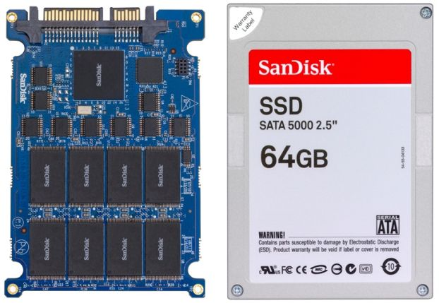

https://www.infowester.com/ssd.php#historia

<https://www.infowester.com/placa-mae.php>